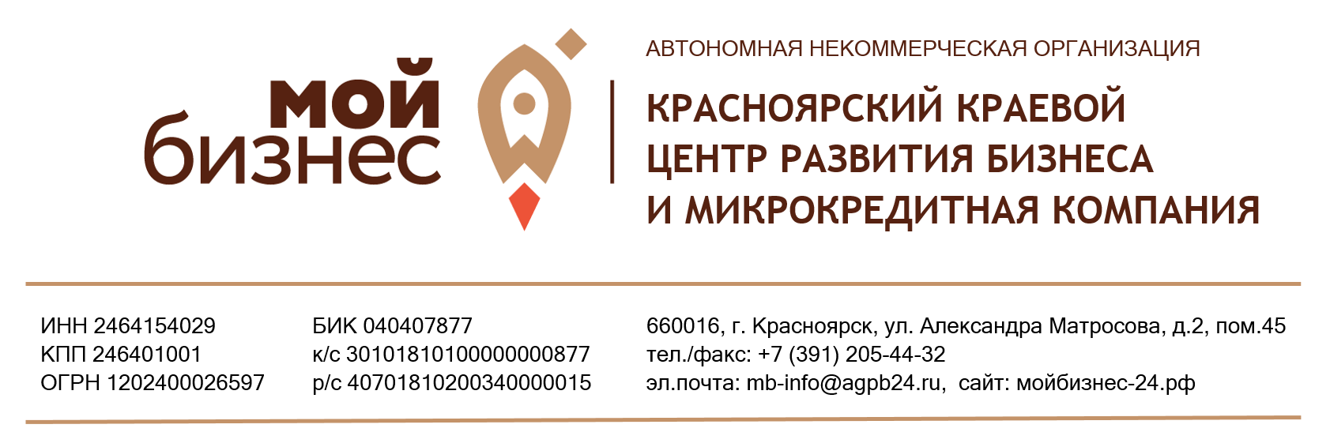

Заявка
на участие в конкурсе «Лучший в своем деле» среди физических лиц, применяющих специальный налоговый режим «Налог
на профессиональный доход»

Номинация конкурса*
□ «Кулинарный шедевр»
□ «Мастер на все руки»
□ «Лучший мастер бьюти-индустрии»
□ «Лучший проект в сфере дизайна и фотографии»
□ «Репетитор года»

*отметить номинацию, в которой подается заявка
Сведения об участнике конкурса
Фамилия, имя, отчество
Дата рождения
Контактный телефон
Адрес электронной почты (e-mail)
ИНН
Профиль в социальных сетях: Одноклассники, Вконтакте, Facebook, Twitter, Instagram, блог/личный сайт
Опишите свою деятельность
Дата регистрации в качестве плательщика налога на профессиональный доход
Финансовые показатели
Укажите сумму сформированных чеков за 3 (три) месяца, предшествующих дате подачи заявки.
Управленческие способности
Опишите свои управленческие качества: способность создавать и реализовывать эффективную бизнес-модель, способность генерировать и внедрять передовые идеи, способствующие увеличению прибыли и уменьшению издержек, способность принимать решения в условиях неопределённости, умение управлять рисками.
Перечислите прослушанные Вами за период осуществления деятельности курсы, тренинги, мастер-классы, получение дополнительного образования, связанного с реализацией Вашего проекта.
Конкурентоспособность
Опишите главные преимущества Вашего проекта по сравнению с конкурентами (обеспечение более высокого качества, доступных цен, создание удобства для потребителей, уникальность проекта).

Маркетинговая стратегия
Опишите используемые инструменты продвижения, целью которых является увеличение узнаваемости, привлечение новых клиентов (социальные сети, собственный сайт, радио, ТВ, печатные СМИ и т.д.).

Логика и убедительность изложения
Способность в доступной форме представлять свой проект

Я ознакомлен и согласен с условиями конкурса, установленными в Положении
о проведении конкурса среди физических лиц, не являющихся индивидуальными предпринимателями, применяющих специальный налоговый режим «Налог на профессиональный доход»____________________

Настоящим во исполнении требования Федерального закона от 27 июля 2006г. № 152-ФЗ «О персональных данных» даю Организатору конкурса свое письменное согласие на обработку моих персональных данных.

ФИО____________________________________________Подпись____________

Дата заполнения заявки «____»_______________2021г.

